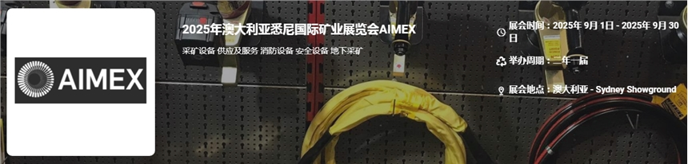

展会介绍
经过四年的漫长岁月，澳大利亚举办时间最长的矿业展览会将重返悉尼展览中心，将矿业供应商和专业人士社区聚集在一起，推动创新和协作。亚太地区国际矿业展览会（AIMEX）是矿业日历上的重要活动。它是一个国际知名的平台，展示最新的采矿技术、设备和服务，为领先的供应商和买家提供了一个独特的机会，在互动论坛中进行面对面的业务，了解最新的趋势和网络。
澳大利亚拥有领先的技术和服务为全球采矿业提供创新产品和技术解决方案，其采矿业已成为自1960年后的当地最大的投资项目，也是重要的产业之一。丰富多样的矿产资源使澳大利亚成为全球采矿业的领先国家。澳大利亚统计局国家财务数据显示，在2017至2018年澳大利亚的矿产总量提升5.5%，预计到2032年澳大利亚的矿业勘探、生产及维护的总投资将会持续走高，并带动其他相关矿业投资。澳大利亚政府已认识到外国资本对其矿业发展的重要性，并已制订一系列投资促进政策，鼓励国际矿业资本投资其资源勘探和开发。
展品范围
采矿设备 供应及服务 计算机－软件及硬件 传送装置及相关操作设备 电子设备
消防设备 安全设备 地下采矿 环境保护及尘埃控制 露天采矿 矿物开采
矿物加工及选煤 碾压及筛选设备 水泵及阀门
​

联系方式：
中展远洋商务咨询（北京）有限公司--国际展览
IEBC BUSINESS CONSULTING(BEIJING) CO., LTD
北京市朝阳区北苑路金泉时代三单元
http://www.worldexpoin.com
联系人：严女士18911785031（微信同步）
邮箱：anny@iebcmarketing.com
QQ：3481421254
​
​

